Включение приёмов нейростимуляции на коррекционно-развивающих занятиях с детьми младшего школьного возраста

Шевченко Анастасия Игоревна
г.Норильск, Красноярский край
Учитель-логопед
МБОУ Гимназия № 5

«Обычная логопедия уже изживает себя, человек, который работает с высшими функциями, должен осознавать, как они организованы мозгом. Когда мы пытаемся проникнуть за черепные своды, то начинаем понимать, что мы делаем и для чего».
Т.Г. Визель.

Одной из актуальных проблем современного образования остается проблема повышения эффективности коррекционно-образовательного процесса для детей с ограниченными возможностями здоровья. Чтобы решить эту проблему, нужно найти новые, более эффективные способы формирования универсальных учебных действий. Эти способы должны учитывать реальные возможности учеников и условия, в которых проходит их обучение.
И поэтому, в своей работе приоритетным направлением определила включения приёмов нейростимуляции в коррекционно-образовательный процесс с привлечением синхронного выравнивания речевого и психофизического развития детей с нарушениями речи.
Я решила углубиться детально в решение данной проблемы, рассмотреть те направления, которые показались мне наиболее эффективными. Одним из таких направлений является нейропсихологическая коррекция трудностей учения. Изучение опыта отечественных учёных, таких как Лев Семёнович Выготский, Александр Романович Лурия, Александр Владимирович Семенович, Елена Александровна Воробьёва, Лариса Семёновна Цветкова, Александр Николаевич Корнев, Наталья Михайловна Пылаева и Татьяна Васильевна Ахутина, позволяет сделать вывод о том, что наиболее эффективным является системный подход к коррекции психического развития ребёнка. Этот подход предполагает использование когнитивных и двигательных методов в сочетании, что позволяет усилить их положительное влияние друг на друга.
Нейропсихологические методы в настоящее время успешно применяются для диагностики и коррекции трудностей в обучении. На мой взгляд, эти методы могут быть продуктивны и в работе с детьми с системной речевой патологией, и в первую очередь это дети с тяжёлыми нарушениями речи (ТНР) и с задержкой психического развития (ЗПР). Нарушения у таких детей отличаются разнообразием и не ограничиваются только речевыми проблемами. У большинства из них отмечается несформированность и других высших психических функций.
Коррекционно-развивающая программа с использованием нейростимуляции – это комплекс нейропсихологических игр, которые направлены на пере структурирование и «запуск» зон, функционирование которых нарушено.
Цель нейропсихологических игр заключается в активизации различных отделов коры головного мозга, включая его большие полушария, что способствует развитию высших психических функций, контролю и регуляции поведения, а также межполушарному взаимодействию.
В процессе применения нейропсихологических игр и упражнений решаются следующие задачи:
- У ребёнка развивается осознание своего тела в пространстве.
- Улучшается зрительно-моторная координация (способность точно управлять движениями рук и глаз).
- Формируется согласованность действий рук и ног.
- Развивается концентрация внимания на звуках и визуальных объектах.
- Ребёнок учится выполнять действия в определённой последовательности.
Одним из способов улучшить межполушарное взаимодействие является одновременная работа двумя руками. В процессе такой деятельности оба полушария головного мозга активизируются, что способствует формированию сразу нескольких навыков: согласованности движений рук и глаз. А если мы параллельно занимаемся и развитием речи правильным произношением звуков, то также и согласованности движений языка.
Преимущества использования приёмов нейростимуляции:
- Игровая форма обучения: Обучение в увлекательной игровой форме становится более интересным и увлекательным.
- Эмоциональная привлекательность: Нейроигры вызывают положительные эмоции, что делает процесс обучения более увлекательным.
- Многофункциональность: Одна игра может выполнять сразу несколько задач, что делает процесс обучения еще более эффективным.
- Развитие речи в сочетании с двигательной активностью: Выполнение заданий не ограничивается только сидением за столом, а включает в себя динамические упражнения, что способствует более эффективному коррекционно-образовательному процессу.
- Формирование стойкой мотивации и произвольных познавательных интересов: Нейроигры способствуют развитию устойчивой мотивации и интереса к познанию.
- Партнерское взаимодействие между ребенком и педагогом: Нейроигры помогают наладить эффективное взаимодействие между ребенком и педагогом, что способствует лучшему усвоению материала.
Описанные методы (приёмы, упражнения, игры) нейропсихологической коррекции выполняет комплексную функцию в развитии ребёнка. Он не только повышает энергетический уровень, но и обогащает знание ребёнка о собственном теле, развивает внимание, интеллект, память, произвольность, музыкально-ритмические способности, успокаивает и уравновешивает психику, а также улучшает речевые навыки у детей. Интересно отметить, что человек может мыслить, сидя неподвижно. Однако, для закрепления мысли необходимо движение. И.П. Павлов считал, что любая мысль заканчивается движением. Поэтому следует помнить, что неподвижный ребёнок не обучается.
Нейропсихологическая коррекция является отличным дополнением к основной коррекционной программе, и реализуется не вместо неё, а вместе с ней. Нейропсихология позволяет глубже взглянуть на проблему, выявить причину этого нарушения и выстроить грамотную программу сопровождения.
«Слоги и жесты»
Цель: Комплекс упражнений направлен на развитие:
-кинетического праксиса;
-межполушарного взаимодействия;
-слогового чтения;
-слоговых представлений;
-слогового анализа и синтеза;
-автоматизации и дифференциации звуков на этапе слогов.
Моторика
Ход игры: Повтори все жесты, которые ты видишь на картинке сначала правой рукой, затем левой. Найди жесты, которые повторяются. Сделай их сразу двумя руками. Применяй хлопок при смене жестов.
Чтение. Буквы.
Ход игры: Найди одинаковые слоги. Положи на них кулачки. Сделай жесты к этим слогам и хлопни в ладоши. Читай (повторяй) слог по строчкам и выполняй жесты.
Дифференциация слогов.
Ход игры: Рабочий лист со слогами СЭ, СУ, СЫ, СО, СА соединяется со столбиком из рабочего листа со слогами ШИ, ШО, ША, ШУ, ШЕ. (с обратными слогами)
- Найди одинаковые по цвету круги. Прочитай слоги и положи на них кулочки. Затем выполни жесты около кружков.
- Читай (повторяй) слог по строчкам и выполняй жесты.
Также игры с наложением рабочих листов на другие группы звуков.
Развитие слоговых представлений. Слоговой анализ.
Ход игры: Придумай слова на слоги. Например, в начале слова: РА - раки, рама. РУ -рука, ручей. СА-сани, сады.
Придумай слова – действия, которые оканчиваются на сочетания УЛ - подул, АЛ - кидал, ИЛ - пил, возил, ходил.
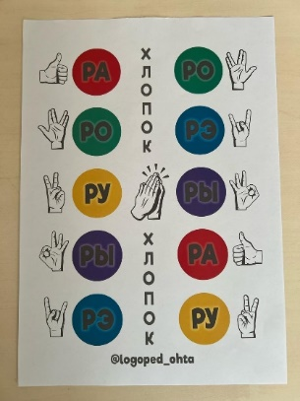
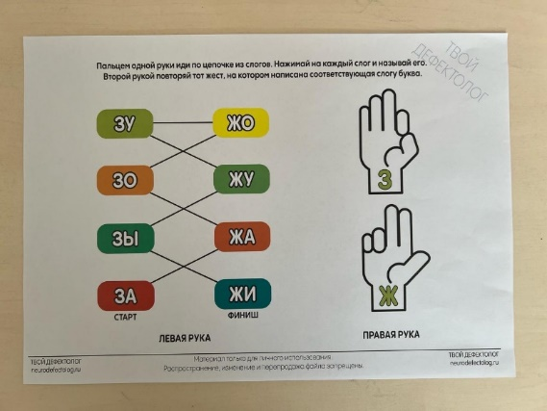

«Нейрокубики»
Цель: Развиваем мелкую моторику, сенсорные представления, межполушарное взаимодействие, артикуляционную моторику, память, внимание.
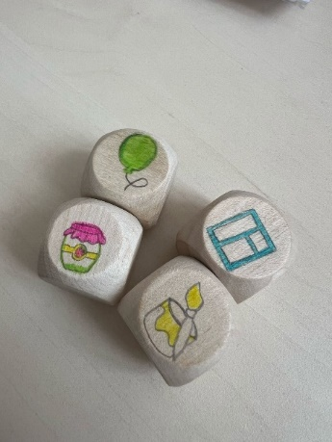
Ход игры: Кидай кубики двумя руками и выполняй артикуляционные упражнения, которые на них нарисованы.

«Нейроклавесы»
Цель: Развитие мелкой моторики, памяти, внимания и гибкости мышления в процессе игры. Автоматизация и дифференциация звуков в слогах, словах. Тренируем зрительно-моторную координацию, межполушарное взаимодействие. Подготовка руки к письму.
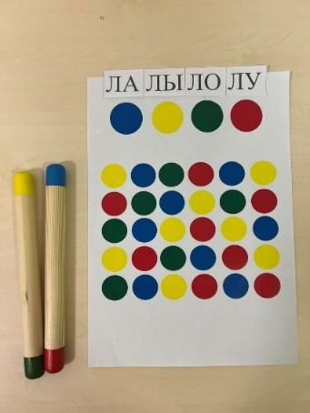
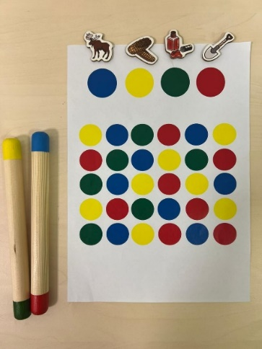
Ход игры: Пройди клавесами по игровому полю, выполняя задания. Нажимай на круги нужной стороной палочки, проговаривая слог (слово) с заданным звуком, используй в заданиях две руки одновременно.

«Нейродорожка»
Цель: Тренируем внимание, координации, пространственную ориентировку и гибкость мышления, зрительное и слуховое внимание, крупную и мелкую моторику, сенсорное восприятие, вестибулярный аппарат, понимание речи и действий по инструкции, синхронизированную работу полушарий головного мозга. Развитие речи.
Ход игры: Проложи (прошагай) дорожки-слова из заданных букв, каждая буква может встретиться в слове один раз. Придумать слово на заданную букву, определи количество букв в слове. Чтение слогов, слов на шаг (шепотом, про себя, вслух).
По мере усвоения детьми упражнения, оно усложняется добавлением подпрограмм (хлопнуть в ладоши, щелкнуть пальцами, топнуть ногой).
БА – топнуть, ПА – хлопнуть БО – топнуть, ПО – хлопнуть БУ – топнуть, ПУ — хлопнуть.
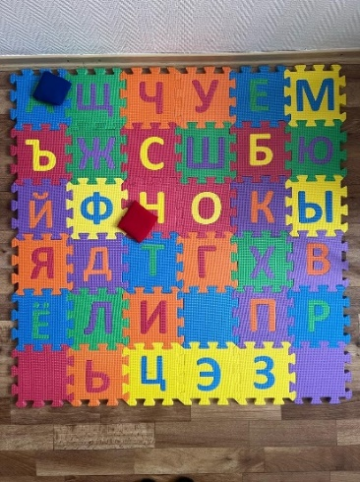
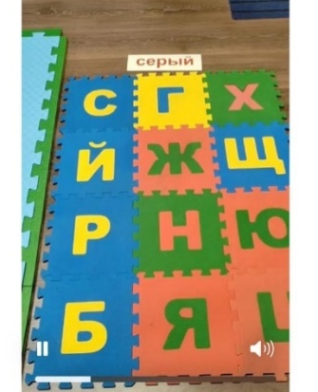

Комплекс упражнений на массажных балансировочных полусферах
Игра «Найди ошибку». Говорим ребёнку, что кто-то перепутал слова в предложении. Просим исправить ошибки и проговорить предложение правильно. Пример: Красный шарф надел Руслана. У шубки красивая Даша и т.д.
Артикуляционная гимнастика.
Звук А – хлопок в ладоши перед грудью, звук И над головой, звук О – по коленям, звук У – удар кулаком об кулак (горизонтально), звук Ы – удар кулаком об кулак (вертикально).
Игровое упражнение «Повтори, не ошибись».
Ребёнок стоит на массажных полусферах и повторяет за взрослым.
Дуб-рябина-сосна
Берёза-ель-клён
Клён-рябина-ель
Берёза-дуб-рябина
Игровое упражнение «Что хорошего вы знаете об осени».
Ребёнок стоит на балансировочных подушках. Взрослый бросает мешочек и просить сказать, что хорошего бывает осенью. Ребёнок ловит и говорит, например: «Осенью красивые листья на деревьях».
«Овощи». Игровое упражнение «1-3-5».
Ребёнок стоит на балансировочных подушках. Специалист показывает карточку с числом и овощем, ребёнок называет название овоща и согласует с числительным (можно предложить показать ребёнку число на пальцах).
Один огурец – три огурца – пять огурцов
Одна морковь – две моркови – пять морковок и т.д.
«Скажи наоборот» с кинезиологическим мешочком. Даём инструкцию ребёнку: Мы сейчас откроем рот, чтоб сказать наоборот. Ребёнок удерживая равновесие, ловит мешочек, слушает вопрос логопеда, например веселый, а наоборот… Затем дает ответ, одновременно бросая мешочек логопеду.
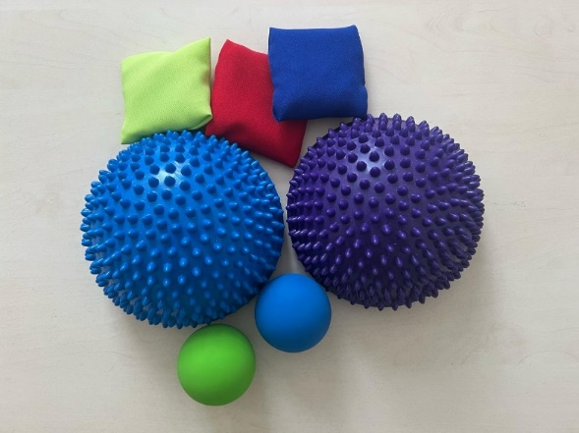

Список используемой литературы
- Ахутина Т.В. Трудности письма и их нейропсихологическая диагностика // М., 2001.
- Ахутина Т.В., Иншакова О.Б.. Нейропсихологическая диагностика, обследование письма и чтения младших школьников// М., 2013.
- Ахутина Т.В., Пылаева Н.М. Преодоление трудностей учения: нейропсихологический подход // П.,
- Визель Т.Г. Основы нейропсихологии. Теория и практика
- Глозман Ж.М. (ред.) Опыт работы с детьми, испытывающими трудности в обучении. - М.: Генезис, 2015 диагностика // М., 2001.
- Захаров В.В. Нейропсихологические тесты. Необходимость и возможность применения. http://medi.ru/doc
- Колганова В.С, Пивоварова Е.В. Нейропсихологические занятия с детьми – М.: Айрис-пресс, 2015. – 416 с.
- Лурия А. Р. Основы нейропсихологии. – М.: Изд – во МГУ, 1973.\
- Лурия А. Р., Цветкова Л. С. Нейропсихология и проблемы обучения в
общеобразовательной школе. – М.: Изд – во «Институт практической
психологии», 1996.
- Нейропсихологические игры для левшей. Готовимся к школе Автор/составитель: Пятница Т.В. – М.: Издательство: Феникс, 2019. – 47 с.
- Сиротюк А.Л. Нейропсихологическое и психофизиологическое сопровождение обучения // М.: ТЦ Сфера, 2003

